|  |  |  |  |  |  |
| --- | --- | --- | --- | --- | --- |
| |  |  |  | | --- | --- | --- | |  | ж |  | |  |  |

Министерство сельского хозяйства Новгородской области

Филиал ФГБУ «Российский сельскохозяйственный центр»   
по Новгородской области и Псковской областям

Автономная некоммерческая организация

«Центр консалтинга и инноваций АПК» Новгородской области

**МЕТОДИЧЕСКИЕ РЕКОМЕНДАЦИИ**

**ПО БОРЬБЕ С БОРЩЕВИКОМ СОСНОВСКОГО**

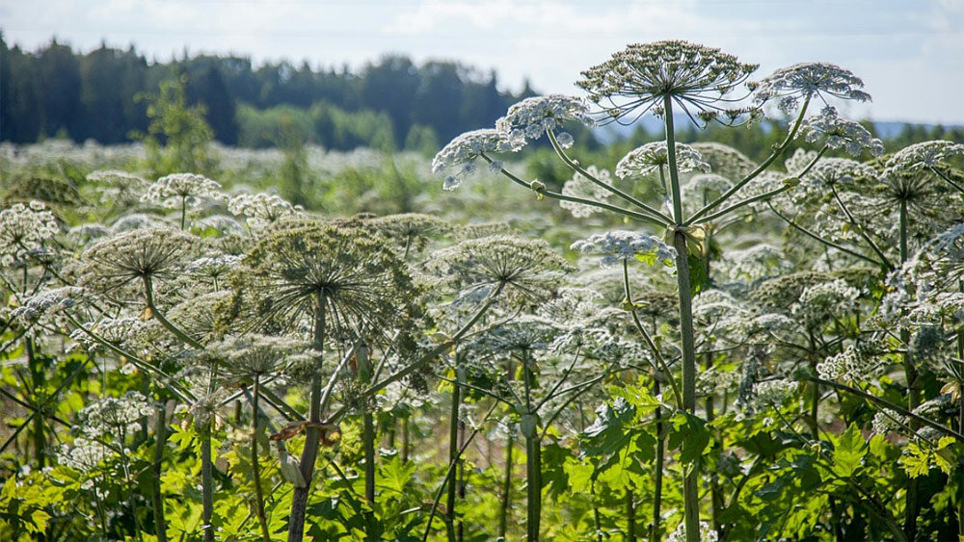

Великий Новгород

2025

**Содержание**

|  |  |
| --- | --- |
| Введение…………………………………………………………………… | 3 |
| I. Биологические особенности и распространение борщевика Сосновского………………………………………………………………... | 4 |
| II. Способы борьбы с борщевиком Сосновского………………………... | 6 |
| III. Меры безопасности при работе с борщевиком Сосновского…….… | 10 |
| IV. Что нельзя делать, уничтожая заросли борщевика Сосновского...… | 11 |
| V. Административная ответственность за зарастание сорной растительностью, в том числе Борщевиком Сосновского земельного участка сельскохозяйственного назначения……………………………... | 12 |

**ВВЕДЕНИЕ**

Борщевик Сосновского – крупное травянистое растение, [вид](https://ru.wikipedia.org/wiki/Биологический_вид" \t "Биологический вид) рода [Борщевик](https://ru.wikipedia.org/wiki/Борщевик" \t "Борщевик) (*Heracleum*) семейства [Зонтичные](https://ru.wikipedia.org/wiki/Зонтичные" \t "Зонтичные)  (*Umbelliferae*). Растение обладает способностью вызывать сильные и долго не заживающие ожоги на коже.

С середины XX века растение культивировалось в СССР как [силосное](https://ru.wikipedia.org/wiki/Силос" \t "Силос). Впоследствии выяснилось, что оно легко дичает и проникает в естественные [экосистемы](https://ru.wikipedia.org/wiki/Экосистема" \t "Экосистема), практически полностью разрушая их.

Листья и плоды богаты эфирными маслами, содержащими [фуранокумарины](https://ru.wikipedia.org/wiki/Фуранокумарины" \t "Фуранокумарины) — [фотосенсибилизирующие вещества](https://ru.wikipedia.org/wiki/Фототоксичность" \t "Фототоксичность), которые при попадании на [кожу](https://ru.wikipedia.org/wiki/Кожа" \t "Кожа) могут повысить чувствительность её клеток к [ультрафиолету](https://ru.wikipedia.org/wiki/Ультрафиолетовое_излучение" \t "Ультрафиолетовое излучение), что может привести к буллёзному [дерматиту](https://ru.wikipedia.org/wiki/Дерматит" \t "Дерматит), протекающему по типу [ожога](https://ru.wikipedia.org/wiki/Ожог" \t "Ожог). Эти обстоятельства побудили к отказу от попыток промышленного культивирования.

Официальным бюллетенем ФГБУ «Госсорткомиссия» от 20 апреля 2012 г. № 6 (176) районированный сорт борщевика Сосновского «Северянин» исключён из  [Государственного реестра селекционных достижений](https://ru.wikipedia.org/wiki/Государственный_реестр_селекционных_достижений" \t "Государственный реестр селекционных достижений), допущенных к использованию, как утративший хозяйственную полезность.

В декабре 2014 года коды продукции борщевика Сосновского (зелёная масса и [семена](https://ru.wikipedia.org/wiki/Семя" \t "Семя)) исключены из [Общероссийского классификатора продукции](https://ru.wikipedia.org/wiki/Общероссийский_классификатор_продукции" \t "Общероссийский классификатор продукции).

С 1 января 2015 года борщевик утратил статус [сельскохозяйственной культуры](https://ru.wikipedia.org/wiki/Сельскохозяйственные_культуры" \t "Сельскохозяйственные культуры).

С декабря 2015 года борщевик Сосновского внесён в Отраслевой классификатор [сорных растений](https://ru.wikipedia.org/wiki/Сорные_растения" \t "Сорные растения) [российской федерации](https://ru.wikipedia.org/wiki/Россия" \t "Россия).

Законом Новгородской области от 29.07.2021 №763-ОЗ «О внесении изменений в областной закон "Об административных правонарушениях" установлено**:** Статья 3-12.

**Непроведение мероприятий по удалению борщевика Сосновского с земельных участков.**

Непроведение правообладателями земельных участков мероприятий по удалению борщевика Сосновского с земельных участков, находящихся в их собственности, владении или пользовании влечет наложение административного штрафа на граждан в размере пяти тысяч рублей; на должностных лиц и индивидуальных предпринимателей в размере пятидесяти тысяч рублей; на юридических лиц – до одного миллиона рублей.

Примечание:

Мероприятия по удалению борщевика Сосновского могут проводиться следующими способами:

химическим – опрыскивание очагов произрастания гербицидами и (или) арборицидами;

механическим – скашивание, уборка сухих растений, выкапывание корневой системы;

агротехническим – обработка почвы, посев многолетних трав.

27 мая 2021 года Правительством Новгородской области издано распоряжение № 132-рг «О мерах по борьбе с борщевиком Сосновского на территории Новгородской области на период 2021-2025 годов».

В Закон Новгородской области 914-ОЗ от 01.02.2016 г. введена статья 3-12: Не проведение мероприятий по удалению борщевика Сосновского с земельных участков, которая влечет предупреждение или наложение административного штрафа на граждан в размере от 2 до 5 тысяч рублей; на должностных лиц – от 20 до 50 тысяч рублей; на юридических лиц от 150 тысяч рублей до 1 миллиона рублей.

1. **Биологические особенности и распространение борщевика Сосновского**

Борщевик Сосновского – многолетнее травянистое растение, срок жизни которого может достигать до 12 лет. Размножается исключительно семенами. Растения борщевика Сосновского является однодомным, т.е. на одном растение имеются мужские и женские цветки. Обычно появление семян является результатом перекрестного опыления, но возможно также и самоопыление. Одно растение может образовывать несколько зонтиков и продуцировать более 20 000 семян.

Борщевик Сосновского с 1960-х годов культивировался во многих регионах России как перспективная кормовая культура. Свое название растение получило в честь исследователя флоры Кавказа Сосновского Д. И. В 1947 году борщевик рекомендован, к выращиванию для улучшения кормовой базы сельскохозяйственных животных.

Листья и плоды борщевика богаты эфирными маслами, содержащими фурокумарины – фотосенсибилизирующие вещества. При попадании на кожу эти вещества ослабляют ее устойчивость против ультрафиолетового излучения. После контакта с растением, особенно в солнечные дни, на коже может появиться ожог 1-3-й степени. Особая опасность заключается в том, что после прикосновения к растению поражение может проявиться не сразу, а через день-два.

В некоторых случаях сок борщевика Сосновского может вызвать у человека токсикологическое отравление, которое сопровождается нарушением работы нервной системы и сердечной мышцы. Растение является серьезной угрозой для здоровья человека.

В местах концентрации борщевик становится доминирующим видом растительного покрова и представляет угрозу сельскохозяйственному производству и биологическому разнообразию природных ландшафтов. В настоящее время борщевик Сосновского интенсивно распространяется на заброшенных землях, на территориях садоводств, откосах мелиоративных каналов, обочинах дорог, а также может образовывать насаждения различной плотности площадью от нескольких квадратных метров до нескольких гектаров.

**Особенности борщевика, обуславливающие его быстрое распространение:**

* прорастание ранней весной до появления другой растительности;
* борщевик Сосновского устойчив к неблагоприятным климатическим условиям;
* относительно высокая выживаемость молодых растений;
* быстрый рост и способность вытеснять другие растения местной флоры;
* способность растений откладывать цветение до более благоприятных условий;
* раннее цветение;
* способность к самоопылению;
* большая плодовитость;
* высокая всхожесть семян;
* содержание биологических веществ, защищающих растение от поедания растительноядными насекомыми;
* расселение семян с помощью ветра, с дождевыми и талыми водами, с одеждой людей, с покрышками автомобилей.

**II. Способы борьбы с борщевиком Сосновского**

Меры борьбы с борщевиком Сосновского не должны ограничиваться каким-либо отдельным методом. Борьба с ним должна начаться с выполнения организационно-хозяйственных мероприятий.

Необходимо выявить распространение борщевика на территории региона, муниципального образования с составлением карты засоренности. Это позволит выбрать оптимальное сочетание методов искоренения борщевика, определить необходимость создания буферных зон для предотвращения повторного заноса семян борщевика. Буферная зона – это участок зарослей борщевика, который граничит с участком, освобождаемым от растений борщевика. Буферная зона должна быть не менее 4 метров, создается путем скашивания (не менее четырех раз за сезон) растений борщевика для предотвращения его цветения и плодоношения.

Искоренение борщевика любым из перечисленных ниже способов требует контроля результатов их применения и проведения повторных мероприятий. Минимальный срок на протяжении которого необходим контроль территории, освобождаемой от засорителя – не менее 3 лет. Это связано с биологией растения.

Борьба с борщевиком — это долгий процесс. Начиная борьбу с борщевиком, нужно помнить, что размножается растение только семенами, не давая корневой поросли. Что существенно облегчает задачу.

**1. Скашивание растений до цветения.**

Скашивание необходимо проводить 3-4 раза в сезон. Каждое следующее скашивание проводится через 3-4 недели после предыдущего. Оптимальное время для его скашивания — перед выходом растения в трубку (период активного роста), и обязательно до цветения. Высота среза — не более 10 см. Скашивание нужно проводить в пасмурную погоду. После скашивания необходимо собрать и сжечь скошенные растения. При проведении данного метода борьбы следует учитывать, что в почве находится огромный запас семян, которые сохраняют всхожесть до 12 лет. Кошение – это длительный, трудоемкий процесс, эффективность которого достигается при условии пространственной изоляции обрабатываемого участка от мест распространения семян борщевика Сосновского.

**2.** **Обрезка соцветий.**

Делается это в период цветения или бутонизации. Важно принять меры предосторожности, чтобы не получить ожоги от растения. У борщевика необходимо обрезать зонтики. Обрезка соцветия — наиболее эффективное средство уничтожения борщевика на небольших площадях, возле жилища человека. Но при этом обязательно нужно соблюдать все меры индивидуальной защиты. Следует помнить, что если на скошенных или срезанных соцветиях уже завязались семена, то может произойти их вызревание в почве. Такие соцветия необходимо собрать и уничтожить сжиганием.

Следует помнить, что после срезания соцветия борщевик еще длительное время продолжает вегетировать, поэтому если его наличие вообще нежелательно, нужно применять более кардинальные методы борьбы.

**3. Сжигание растений.**

Из-за высокого содержания в семенах эфирных масел хорошо зарекомендовал себя такой способ борьбы с борщевиком как сжигание. Процедуру нужно проводить до полного созревания семян. Это эффективный способ уничтожения борщевика Сосновского на небольших участках. Самое лучшее время для его проведения — период созревания семян. Надо помнить, что это достаточно ограниченный период. Данный метод требует максимальной осторожности и аккуратности.

**4. Обработка гербицидами.**

Эффективно действуют гербициды на молодые растения борщевика. Обработку проводят с момента отрастания побегов, до начала цветения. Рекомендуется использовать гербициды ранней весной, когда растения имеют высоту примерно 20-50 см и можно добраться до центра засоренной территории. **Опрыскивание необходимо повторить при повторном отрастании в конце мая — начале июня, чтобы уничтожить растения.**

**При применении гербицидов необходимо строго соблюдать рекомендуемую норму расхода.** Ни в ком случае нельзя применять завышенные дозы препаратов. Для полного уничтожения растений борщевика, гербицид должен поступить в корень. Этот процесс происходит через листья по сосудам. При применении гербицидов с завышенной нормой расхода произойдет быстрое сжигание наземной части растения, в т.ч. сосудов. Гербицид не достигнет корня, проснутся спящие почки и рост растения возобновится.

При соблюдении рекомендуемых норм расхода не следует ждать мгновенного действия гербицида. Гербициды, разрешенные к применению в личных подсобных хозяйствах, действуют на растения постепенно. Об эффективности примененных гербицидов возможно судить по истечении 30 дней после проведения опрыскивания.

Гербицидные обработки должны выполняться в условиях минимальной скорости ветра (менее 2 м/с), в ранние утренние и вечерние часы; в дневное время – только в прохладные и пасмурные дни.

При работе с гербицидами необходимо обязательное соблюдение техники безопасности. Работы должны проводить лица не моложе 18 лет. К обработкам не допускаются беременные и кормящие женщины, женщины моложе 35 лет, а также лица, имеющие медицинские противопоказания. Необходимо пользоваться средствами индивидуальной защиты — спецодеждой, спецобувью, респиратором, защитными очками и резиновыми перчатками для предотвращения попадания гербицидов в организм через органы дыхания, кожу и слизистые оболочки. Во время работы запрещается принимать пищу, пить, курить, снимать средства индивидуальной защиты.

Ответственность за правильность и строгое выполнение технологии и регламентов применения гербицидов возложена на частных лиц, применяющих пестициды.

**Препараты, разрешенные к использованию в частном секторе   
(в черте населенных пунктов)**

|  |  |  |  |  |
| --- | --- | --- | --- | --- |
| **МАГНУМ, ВДГ**  **(600 г/кг)**  АО Фирма «Август»  2 г/3 л воды (Л) | Участки, не предназначенные под возделывание культурных растений | Однолетние и многолетние двудольные сорняки | Опрыскивание вегетирующих сорняков в фазе 2-4 листьев у однолетних и при высоте многолетних 10-15 см.  **Расход рабочей жидкости – 3л/100 м2** | Однократная обработка |
| **РАУНДАП ГЕЛЬ**  **(7,2г/л)**  Монсанто Европа СА  0,3мл/300см2  (1 нажатие аппликатора) | Плодовые, виноградникикартофель, поля предназначенные под посев различных с/х и цветочных культур, обочины дорог, изгороди | Однолетние и двухлетние злаковые и двудольные растения | Нанесение аппликатором на листья вегетирующих сорных растений весной или летом | Однократная обработка |
| **Грант, ВРК**  **(33+15г/л),**  **Техноэкспорт**  **20-40 мл/ 100 м2** | Участки, не предназначенные под посев и посадку культурных растений | Борщевик Сосновского | Опрыскивание борщевика Сосновского при высоте растений 20-30 см. Расход рабочей жидкости **3л/100 м2** | Однократная обработка |
| **ГлиБест Гранд, ВДГ(ver.2)**  **(687г/кг)**  **ОООАГРус**  **65г/10л** | Участки, предназначенные под посев газонных трав | Однолетние и многолетние злаковые и двудольные сорняки | Опрыскивание вегетирующих сорняков за 20-30 дней до посева газонных трав  **3л/100 м2** | Однократная обработка |

И другие гербециды, внесенные в Каталог пестицидов и агрохимикатов, разрешенных к применению на территории РФ в 2025 году

**5. Агротехнические мероприятия.**

Целесообразно проводить глубокую вспашку. Также всходы борщевика Сосновского легко уничтожается культиваторами (на больших площадях) или сапами (на небольших приусадебных участках). Особое внимание следует обратить на глубину подрезания корня борщевика. Срезать его нужно ниже корневой шейки, чтобы уничтожить точку роста, иначе растение быстро отрастет. На небольших территориях, например, садовых участках бороться с борщевиком можно обычной лопатой. Нужно просто срубить точку роста сорняка, которая обычно находится на глубине 5-7 сантиметров под землей. Также можно использовать прополку и просто удалять мелкие всходы.

**6. Фитоценотическое угнетение.**

На полях, где данный вид встречался как сорняк, стоит сеять быстрорастущие кормовые однолетние или многолетние культуры сплошного посева и высевать их с повышенной нормой высева для формирования плотного травостоя. Эффективными будут и широкорядные культуры, быстрорастущие кормовые однолетние или многолетние травы, сплошного сева с повышенной нормой, а также широкорядные культуры, например, картофель, на которых длительное время проводится механический уход.

**7. Укрывание черной пленкой.**

Как и любому растению борщевику необходимы свет, вода и воздух, если лишить его этого, то растение погибнет. Такой способ подходит для небольших территорий с плотными зарослями растения. Толщина пленки должна быть не меньше 100 мкм. Укрывать надо ранней весной, прижав пленку чем-то тяжелым. Укрывать борщевик надо на два года.

**8. Выращивание растений против борщевика.**

Один из самых безопасных и экологичных методов борьбы с борщевиком — вытеснение сорняка с помощью выращивания других культур.

Для этого ростки борщевика накрывают геотекстилем толщиной от 100 г/м2 и более. Полотно сразу засыпается почвой и засеивается злаковыми или дернообразующими, газонными культурами. Насыпной грунт насыпать надо плотно, около 3-5 см толщиной. Чтобы создать благоприятные условия произрастания для культурных растений, необходимо внести в грунт минеральные удобрения. Таким образом в течение трех лет произойдет замещение борщевика на засеянный поверх геополотна культуры.

**III. Меры безопасности при работе с борщевиком Сосновского**

Проводить работы с борщевиком Сосновского на большой площади необходимо в специальной одежде: водонепроницаемый костюм с капюшоном, резиновые перчатки и сапоги, защитные очки, респиратор.

**Небольшие участки можно выкашивать, применяя менее строгие меры предосторожности:**

— использовать свето- и влагонепроницаемые средства: рукавицы, одежда с длинными рукавами и закрытым воротом (желательно не впитывающая влагу, синтетическая), защитные очки;

— желательно работать в пасмурные дни, чтобы избегать облучения солнечным светом участков тела, на которые попал сок растений;

— после работы с борщевиком нужно вымыть открытые участки тела водой с мылом, протереть их одеколоном или спиртом;

— необходимо избегать прямых контактов с растениями особенно в часы, когда на них обильная роса.

**В случае контакта с борщевиком и возникновения ожогов** (Рисунок 1)

— промыть обожжённый участок большим количеством прохладной воды;

— смазать обожжённую поверхность противовоспалительным кремом (пантенол, алазоль и др.);

— не вскрывать образовавшихся пузырей;

— наложить стерильную повязку на участки, с обширными повреждениями кожи на месте вскрывшихся пузырей;

— при необходимости обращаться в больницу.

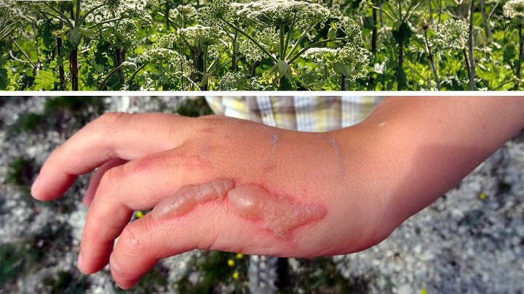

**Рис. 1 — последствия попадания сока борщевика на кожу**

**IV. Что нельзя делать, уничтожая заросли борщевика Сосновского**

1. Нельзя оставлять скошенные борщевики брошенными на месте. Ведь генеративный побег борщевика имеет в стебле большой запас питательных веществ — достаточный, чтобы в главном зонтике упавшего растения созрели завязавшиеся семена.

2. Нельзя допускать скашивание борщевиков в момент осыпания семян с растений. Ибо это будет приводить к большему рассеиванию борщевика.

3. Нельзя во время работы с борщевиками быть раздетым или иметь незащищённые участки тела. Не смытый с тела в течение суток сок борщевика при попадании на эти места солнечного света (ультрафиолета) будет приводить к образованию дерматитов по типу ожогов.

**V. Административная ответственность за зарастание сорной растительностью, в том числе Борщевиком Сосновского земельного участка сельскохозяйственного назначения.**

Пошаговая инструкция по подготовке документов административного правонарушению по невыполнению требований борьбы с борщевиком Сосновского представлена на Рис. 2 и 3.

Рисунок 2

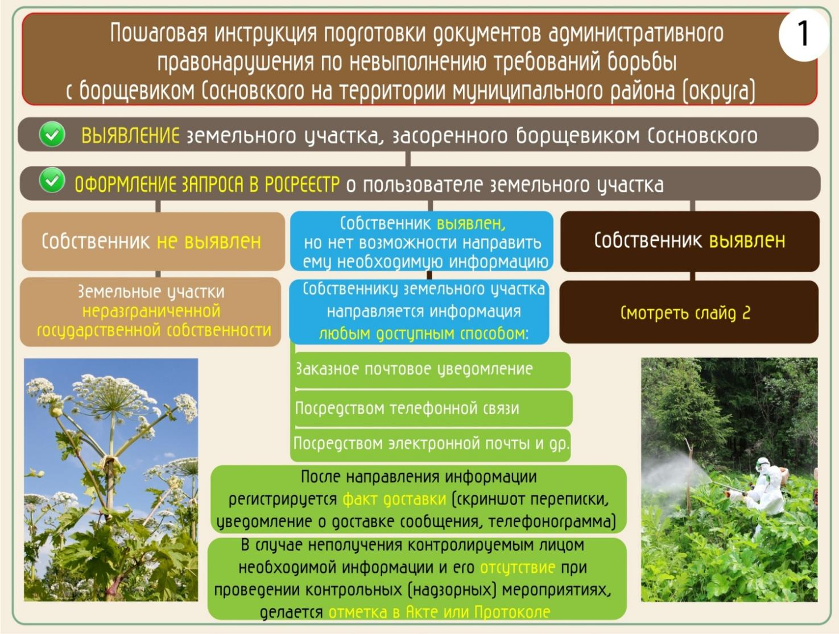

Рисунок 3

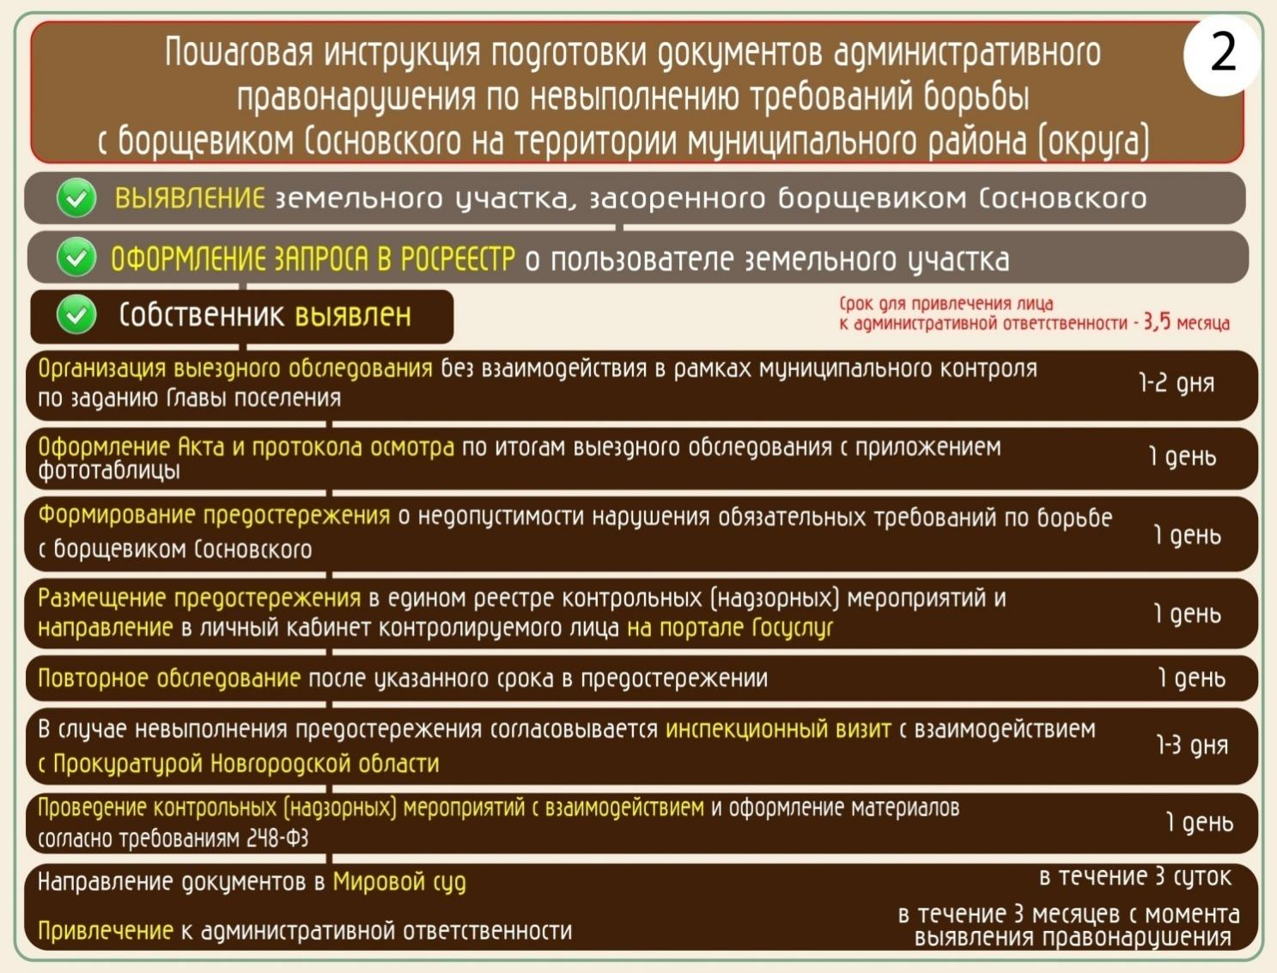

Последовательность проведения административных процедур Управлением Федеральной службы по ветеринарному и фитосанитарному надзору (Россельхознадзор) по Новгородской и Вологодской областям при осуществлении государственного земельного надзора на землях сельскохозяйственного назначения, оборот которых регулируется Федеральным законом от 24.07.2002 101-ФЗ «Об обороте земель сельскохозяйственного назначения».

Плановая проверка/внеплановая проверка:

1. приказ о проведении проверки;
2. уведомление юридического лица, индивидуального предпринимателя, ОМС, гражданина о проведении проверки (направление приказа);
3. подготовка к проведению проверки (запросы сведений);
4. проведение проверки: обследование земельного участка в присутствии собственника на предмет соблюдения обязательных требований по защите сельскохозяйственных угодий от зарастания деревьями и кустарниками, сорными растениями (в том числе Борщевиком Сосновского);

4.1. нарушений не выявлено - составляется акт проверки, материалы хранятся в соответствии с инструкцией по делопроизводству;

4.2. выявлено нарушение земельного законодательства: при обследовании земельного участка устанавливается наличие сорной растительности (травянистая растительность прошлогоднего вегетационного периода, в том числе Борщевика Сосновского) – производится фотофиксация, составляется акт осмотра земельного участка, акт проверки, который направляется проверяемому лицу;

4.2.1. возбуждение в отношении правообладателя земельного участка сельскохозяйственного назначения дела об административном правонарушении, предусмотренного частью 2 статьи 8.7 КоАП РФ - невыполнение установленных требований и обязательных мероприятий по улучшению, защите земель и охране почв от ветровой, водной эрозии и предотвращению других процессов и иного негативного воздействия на окружающую среду, ухудшающих качественное состояние земель, так как статья 13 Земельного Кодекса обязывает в целях охраны земель собственников земельных участков, землепользователей, землевладельцев и арендаторов земельных участков проводить мероприятия по защите сельскохозяйственных угодий от зарастания деревьями и кустарниками, сорными растениями.

4.2.2. вручение предписания об устранении нарушения земельного законодательства в установленный срок;

4.2.3. рассмотрение дела об административном правонарушении (подтверждение наличия административного правонарушения), вынесение постановления по делу од административном правонарушении о привлечении к административной ответственности, направление постановления привлекаемому лицу. Санкция части 2 статьи 8.7 КоАП РФ предусматривает наложение административного штрафа на граждан в размере от двадцати тысяч до пятидесяти тысяч рублей; на должностных лиц — от пятидесяти тысяч до ста тысяч рублей; на юридических лиц — от четырехсот тысяч до семисот тысяч рублей.

5. в случае неуплаты административного штрафа в срок возбуждается дело об административном правонарушении по ч. 1 ст. 20.25 КоАП РФ, материалы передаются на рассмотрение мировому судье;

5.1. неуплата административного штрафа в срок - влечет наложение административного штрафа в двукратном размере суммы неуплаченного административного штрафа, но не менее одной тысячи рублей, либо административный арест на срок до пятнадцати суток, либо обязательные работы на срок до пятидесяти часов.

6. по истечении срока исполнения предписания проводится внеплановая проверка: нарушение устранено - хранение материалов в соответствии с инструкцией по делопроизводству;

6.1. нарушение не устранено: возбуждение дела об административном правонарушении по ч. 25 ст. 19.5 КоАП РФ, материалы передаются на рассмотрение мировому судье;

6.1.1. невыполнение в установленный срок предписаний федеральных органов, осуществляющих государственный земельный надзор, в том числе в отношении земель сельскохозяйственного назначения, или их территориальных органов об устранении нарушений земельного законодательства - влечет наложение административного штрафа на граждан в размере от десяти тысяч до двадцати тысяч рублей; на должностных лиц - от тридцати тысяч до пятидесяти тысяч рублей или дисквалификацию на срок до трех лет; на юридических лиц - от ста тысяч до двухсот тысяч рублей. Повторное в течение года совершение административного правонарушения, предусмотренного [частью 25](http://www.consultant.ru/document/cons_doc_LAW_346760/c9540220757eaa24167e7288784ad40b4c8de5db/" \l "dst6412) статьи 19.5, - влечет наложение административного штрафа на граждан в размере от тридцати тысяч до пятидесяти тысяч рублей; на должностных лиц - от семидесяти тысяч до ста тысяч рублей или дисквалификацию на срок до трех лет; на юридических лиц - от двухсот тысяч до трехсот тысяч рублей.

В рамках взаимодействия с органами местного самоуправления Новгородской области, осуществляющими муниципальный земельный контроль, при получении материалов проверок муниципального земельного контроля, содержащих сведения о нарушениях земельного законодательства (в том числе зарастание земельных участков, предназначенных для сельскохозяйственного производства, Борщевиком Сосновского) Управлением осуществляются административные процедуры по пунктам 4.2.1., 4.2.3, 5.

Автономная некоммерческая организация

«Центр консалтинга и инноваций АПК»

Центр компетенций в сфере сельскохозяйственной кооперации и поддержки фермеров Новгородской области

Наши контакты:

горячая линия (8162) 77-61-25

e-mail: ckiapk@novreg.ru

www: https://ckiapk53.ru